M2-UF2-ACT. Crear les taules en DDL d'SQL segons l'esquema relacional afegint les restriccions que s'indica.


a)

Alcaldes (DNI, Nom, Cognoms, Adreça, AnyNaixement)
on Nom no pot ser null
on Cognoms no pot ser null
on AnyNaixement tindrà el valor per defecte l'any 2000
Poblacions (Codi,nom, NumHabitants, Comarca, DNI)
on DNI és clau forana de Alcaldes.
on nom no pot ser null i ha de ser únic
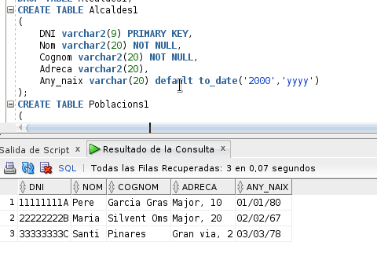
on NumHabitants ha de ser un número positiu
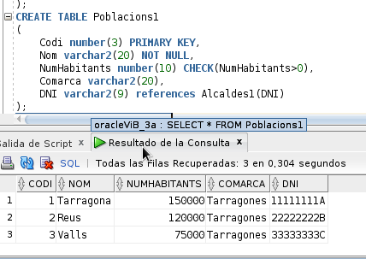
^

c)
Llibres (ISBN,Titol,Editorial,Any Publicació,Idioma,Tema)
on Titol no pot ser null
on AnyPublicació tindrà per defecte l'any actual
Idioma només podrà contenir els valors 'català', 'castellà', 'anglès' o 'francès'
Tema només podrà contenir els valors 'aventura','terror','humor','intriga'

Autors (Codi,Nom,Cognoms,Data Naixement,Lloc Naixement)
on Nom no pot ser null
on Cognoms no pot ser null
on LlocNaixement tindrà el valor per defecte 'No disponible'

Ha escrit (ISBN,Codi)
on ISBn és clau forana de Llibres i s'ha d'esborrar en cas d'esborrar el llibre
on Codi és clau forana d'Autors i s'ha d'esborrar en cas d'esborrar l'autor
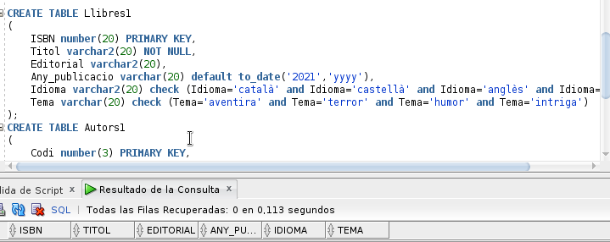
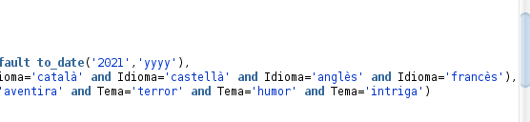

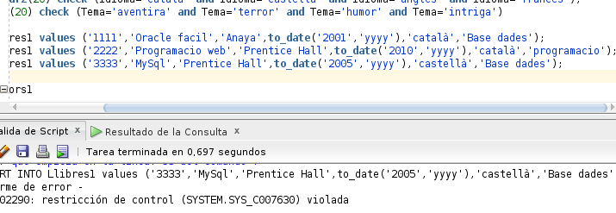
`He inserta la taula però com que el tema co compleix amb la restricció, no funciona correctament:

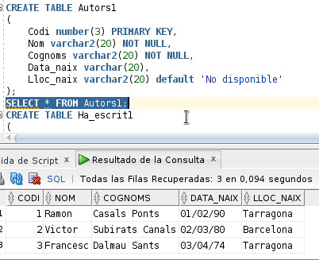

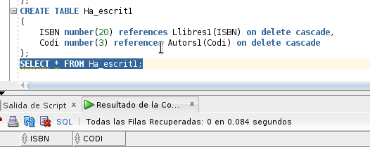
Com que no puc tindre la taula de Llibres1 no puc insertir les dades correctament ja que la taula esta buida.

e)

Equip (Codi,Nom,Població,Any de Fundació)
on codi ha de ser un número entre 100 i 1000.
on Nom no pot deixar-se en blanc i ha de ser únic i ha d'estar en majúscules
on Població no pot deixar-se en blanc

Jugador (DNI,Nom,Cognom,Posició,Data Naixement,Codi)
on Codi és clau forana d'Equip i en cas d'esborrar l'equip posar a null
on Nom no pot ser null
on Cognoms no pot ser null
on Posició no pot ser null i només pot contenir els valors
'Defensa','Davanter','Central,'Porter'

He inserta una taula amb el nom en mayus i una en minus per comprovar si la reenstriccio funcionava.

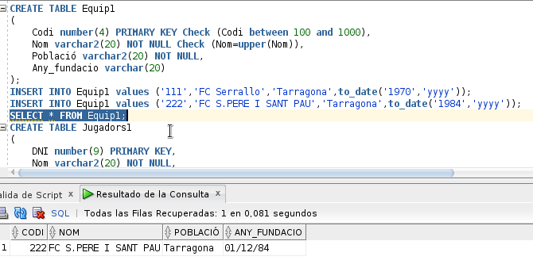

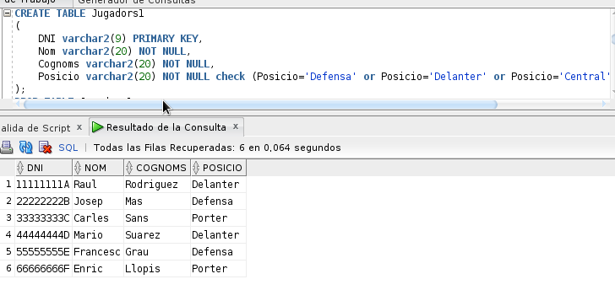
f)

Ingredients (Codi,Nom,Tipus,Preu)
on Nom no pot ser null
on tipus ha de tenir els valors 'animal' o 'vegetal'
on preu ha de ser més gran o igual a zero

Receptes (Codi,Nom,Numero Persones,Descripció)
on Nom no pot ser null
on NumeroPersones ha de ser un valor entre 1 i 10 , i per defecte contindrà el valor 4
on Descripció tindrà el valor per defecte 'No disponible'

Té (CodiR,CodiI,quantitat)
on codiR és clau forana de recepta i s'ha d'esborrar tots els registres
en cas d'eliminar la recepta a la que fa refencia
on codiI és clau forana d'Ingredient
on quantitat serà un número més gran que zero
